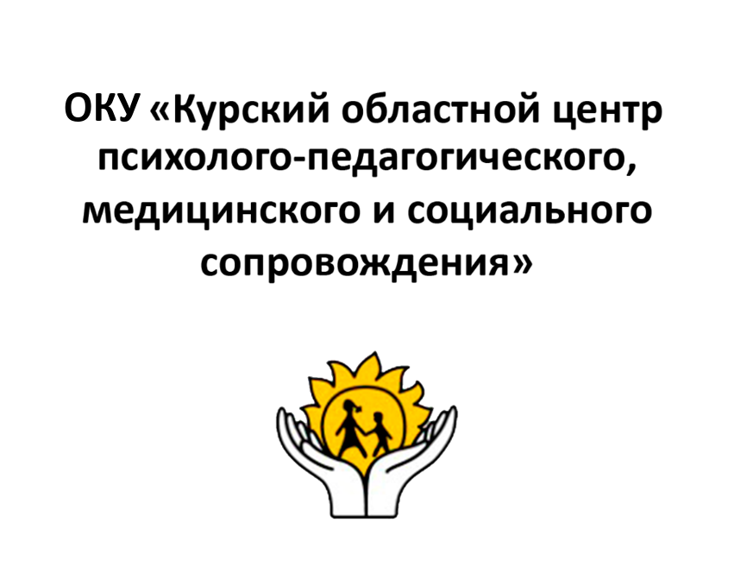
Курск 2026г.

Составитель: врач ЛФК
Бабаян Лаура Лаврентьевна

305000, г. Курск, ул. Кирова 7.
Телефон: (4712) 51-14-75;
305040, г. Курск, ул. Дружбы 5.
Телефон: (4712) 57-20-85, 57-20-86.
Сайт: pmckursk.ru
Адрес электронной почты:
pmc-kursk@yandex.ru

«Дождик»
Дождик, дождик, пуще лей. (смотрят вверх) Капель, капель не жалей. (смотрят вниз) Только нас не замочи. (делают круговые движения глазами) Зря в окошко не стучи.

«Ночь»
Ночь. Темно на улице.
Надо нам зажмуриться.
Раз, два, три, четыре, пять.
Можно глазки открывать.
Снова глазки закрываем
Раз, два, три, четыре, пять.
Открываем их опять.

«Отдыхалочка»
Мы играли, рисовали, наши глазки так устали. Мы дадим им отдохнуть,их закроем на чуть- чуть.
А теперь мы их откроем и немного поморгаем.

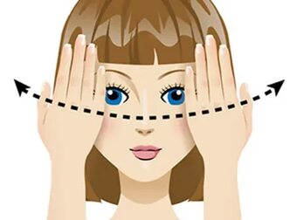

«Кот»
Кот на солнышке сидит, Глаз закрыт, другой закрыт (поморгать глазками) Кот играет в «Жмурки» (крепко зажмуриться)
— С кем играешь, Васенька?
— Мяу, с солнцем красненьким! (открыть оба глаза)
«Цветок»
Спал цветок (закрыть глаза, расслабиться)
И вдруг проснулся, (прикрыть глазки ладошками)
Больше спать не захотел, (поморгать глазами)
Встрепенулся, потянулся, (руки поднять вверх – вдох, посмотреть на руки, выдох)
Взвился вверх и полетел. (потрясти кистями)
«Ёлка»
Ёлка плакала сначала от домашнего тепла, (потереть глаза)
Утром плакать перестала, (поморгать глазами)
Задышала. Ожила. (подышать)
«Тише-тише»
Как на горке снег, снег (поднять обе руки вверх и посмотреть на кончики пальцев)
И под горкой- снег, снег (опустить руки, посмотреть на пальчики)
А под снегом спит медведь (присесть, сложить ладони у щеки)
Тише, тише- не шумите. (приложить указательный палец ко рту «Тсс!»)

Глазодвигательные тренинги - формировать рациональные способы зрительного восприятия.
Перемещать взгляд на предметы, игрушки.
Упражнение «Ловим мыльные пузыри»
Задачи: развитие зрительно- моторной координации (глаза-руки)
Ход: (глаза-руки), умение ориентироваться в пространстве.
Упражнение «Воздушный шарик»
Задачи: развитие зрительной координации
Ход: перебрасывание с малышом воздушного шарика. При этом можно слушать музыку или напевать песенку. Можно уменьшить или увеличить размер шара.
Упражнение «Зоопарк»
Задачи: способствует увеличению остроты зрения.
Ход: разыщите на картинке всех собачек (кошек, зайчиков, бабочек). Ребенок осуществляет поиск, двигаясь взглядом.
Игры: «Бегающий зайчик»
Задачи: укрепление мышечной системы глаз.
Ход: предложить ребенку, сидя на стульчике следить взглядом за чёрно-белым зайчиком нарисованным на листе бумаги на расстоянии 15 см. от него. Медленно перемещайте его из стороны в сторону, вверх, вниз, по кругу, приближайте, удаляйте. При этом с ребенком разговаривайте.

Зрение – одно из пяти чувств, с помощью которых человек познает, воспринимает и исследует окружающий его мир. Современные условия, в которых растут дети, не позволяют оградить их от вредных воздействий. Такие полезные для развития ребенка мультфильмы, развивающие компьютерные игры, телевизор – все это неотъемлемая часть жизни дошкольника. Зрительная гимнастика – замечательный помощник в борьбе за хорошее зрение. Главной задачей гимнастики глаз для детей является формирование у них правильного представления о том, что о зрении необходимо заботиться. Регулярная гимнастика для глаз, повышает работоспособность зрения, улучшает кровообращение, предупреждает развитие некоторых заболеваний глаз. Любой маме под силу
тренировать зрение малыша дома.
